Análisis Exploratorio del Mercado de Alquiler Turístico en Málaga (2025)
El presente proyecto tiene como objetivo analizar en profundidad el mercado de alojamientos turísticos en la ciudad de Málaga, utilizando datos públicos procedentes del portal Inside Airbnb. A través de un enfoque analítico y orientado al negocio, se busca identificar los factores que explican la variación de precios, la distribución geográfica de la oferta y los patrones de demanda asociados a la actividad turística.
En la fase inicial se definió el Business Case, estableciendo el problema principal: determinar en qué zonas y bajo qué condiciones el mercado de Airbnb en Málaga resulta más competitivo. Para ello se formularon tres hipótesis estratégicas relacionadas con la localización, la relación entre precio y rotación, y la estacionalidad de la demanda. Estas hipótesis guían el análisis y permiten estructurar un plan de acción basado en correlaciones geográficas, segmentación por niveles de precio y estudio temporal de las reseñas.
Posteriormente, se detallaron los requerimientos de datos necesarios para validar dichas hipótesis, identificando las fuentes principales (listings y reviews), la granularidad del análisis y la ventana temporal mínima para estudiar tendencias estacionales. Se definieron también las variables imprescindibles para garantizar la viabilidad del EDA, así como los criterios técnicos para su selección.
A continuación, se evaluó la calidad del dataset, detectando valores faltantes, inconsistencias, ruido y outliers. Esta auditoría permitió establecer decisiones de limpieza fundamentadas, como la eliminación de precios nulos o la conversión de fechas para el análisis temporal. Finalmente, se confirmó que el dataset posee un nivel de calidad adecuado para extraer conclusiones significativas sobre el comportamiento del mercado turístico en Málaga.
Este documento recoge de forma estructurada todo el proceso: desde la comprensión del negocio hasta la preparación de los datos, sentando las bases para las fases posteriores de análisis, modelado y presentación de resultados.

LIMPIEZA DE DATOS (DATA CLEANING)
La fase de limpieza constituye uno de los pasos más importantes del proyecto, ya que garantiza que el análisis posterior se realice sobre datos consistentes, completos y técnicamente válidos. A partir del dataset original (listings.csv) y del dataset detallado (detallado.csv.gz), se aplicaron una serie de transformaciones orientadas a depurar, enriquecer y preparar la información para el análisis de las hipótesis.
1. Carga inicial y exploración del dataset original
Se cargó el archivo listings.csv (9.714 registros) y se realizó una primera inspección de estructura, tipos de datos y valores nulos. En esta fase se identificaron:
- 100% de nulos en neighbourhood_group
- 899 nulos en price
- 1.005 nulos en last_review y reviews_per_month
- Tipos de datos inconsistentes (por ejemplo, last_review como string)
Esta exploración permitió definir las prioridades de limpieza.
2. Enriquecimiento del dataset mediante merge
Para mejorar la calidad del análisis y añadir variables relevantes para las hipótesis, se cargó un segundo dataset más completo (detallado.csv.gz). De este archivo se extrajeron dos columnas clave:
- accommodates → capacidad del alojamiento
- review_scores_rating → valoración global del alojamiento
Ambas variables se incorporaron al dataset original mediante un merge por la columna id, manteniendo todos los registros del dataset principal (left join).
Este paso permitió:
- Controlar el efecto del tamaño del alojamiento sobre el precio
- Incorporar la calidad percibida del alojamiento como posible factor explicativo
3. Eliminación de columnas irrelevantes
Se eliminaron variables que no aportaban valor al análisis o que presentaban problemas estructurales:
- neighbourhood_group (100% nulos)
- latitude y longitude (no necesarias para el análisis estadístico, ya que se trabaja a nivel de barrio)
4. Estudio de cardinalidad y selección de variables
Se calculó la cardinalidad de cada columna para identificar:
- Variables con demasiada variabilidad
- Variables categóricas con baja cardinalidad
- Variables numéricas con distribución adecuada para análisis
Este análisis ayudó a depurar el dataset y a justificar la selección de variables finales.
5. Conversión de tipos de datos
Se realizaron las siguientes transformaciones:
- last_review → datetime
- Se verificó la consistencia de todas las columnas numéricas
6. Filtrado temporal para obtener el dataset 2025
En este punto tomamos la decisión de filtrar únicamente los registros correspondientes al año 2025 utilizando la variable last_review. Esta elección nos permitió trabajar con datos recientes y representativos del mercado actual, eliminando automáticamente los registros sin actividad y los valores nulos asociados a las reseñas. Además, garantizó la coherencia temporal del análisis y mejoró la calidad del dataset, evitando sesgos derivados de incluir alojamientos inactivos o desactualizados. Este filtrado temporal refuerza la validez de las hipótesis planteadas y asegura que las conclusiones obtenidas reflejen el comportamiento real del mercado turístico en Málaga durante el último año disponible.
7. Tratamiento de valores nulos
Tras el filtrado:
- Se detectaron 477 precios nulos (6,5% del dataset 2025). Se eliminaron, ya que el precio es la variable objetivo y no se debe imputar.
- La columna license mantuvo 55 nulos, que se conservaron porque:
  - La ausencia de licencia es información relevante en sí misma
  - Permite comparar alojamientos regulados con los no regulados
Tras la limpieza, todas las variables relevantes quedaron sin nulos.
8. Outliers y valores extremos
Se analizaron:
- minimum_nights
- number_of_reviews
- price
Conclusión: Los valores extremos representan comportamientos reales del mercado (alojamientos con mucha antigüedad, estancias largas, precios premium). Se decidió conservarlos, ya que aportan información sobre la heterogeneidad del mercado.
9. Duplicados
Se verificó la existencia de registros duplicados. Resultado: 0 duplicados.
10. Escalado y transformaciones adicionales
Dado que el objetivo del EDA es interpretativo y no predictivo, no se aplicó escalado. Las transformaciones adicionales se reservaron para justificar hipótesis si fuera necesario.
11. Resultado final de la limpieza
El dataset final (df_2025) presenta:
- 6.861 registros
- 16 columnas limpias, consistentes y sin nulos relevantes
- Tipos de datos correctos
- Sin duplicados
- Variables enriquecidas (accommodates, review_scores_rating)
- Dataset exportado como df_2025.csv
Este dataset constituye la base sólida para el análisis exploratorio y la validación de las hipótesis del proyecto.
HIPÓTESIS 1
“Los alojamientos ubicados en el Centro tienen precios más altos que los alojamientos del resto de barrios.”
JUSTIFICACIÓN DE LA HIPÓTESIS
El Centro concentra la mayor parte de la oferta (4.615 alojamientos) un 67% del data frame, es la zona más turística y suele tener mayor demanda, lo que razonablemente podría elevar los precios.
PLAN DE ACCIÓN
Si la hipótesis se confirma:
Analizaremos qué factores dentro del Centro explican ese precio más alto:
- Tipo de habitación (room_type)
- Número de reseñas (number_of_reviews)
- Valoración media de las reseñas (review_scores_rating)
- Disponibilidad anual (availability_365)
Compararemos el Centro con los dos siguientes barrios más relevantes (Este y Carretera de Cádiz) para ver si la diferencia es estructural o puntual.
Si la hipótesis no se confirma:
Identificaremos qué barrios presentan un precio medio superior al del Centro, aplicando un umbral mínimo de alojamientos para evitar sesgos (por ejemplo, >200 alojamientos).
Analizaremos cuáles son los factores que explican los precios más altos en esos barrios:
- Precio medio por persona (precio / capacidad del alojamiento)
- Tipo de habitación predominante
- Capacidad típica del alojamiento
- Número de reseñas y valor de las reseñas
- Disponibilidad anual (availability_365)
Compararemos entre sí los barrios más caros que el Centro para determinar si:
- El precio elevado se debe a alojamientos de mayor capacidad
- Predominan tipos de alojamiento más costosos
- La diferencia de precio es estructural o depende de características específicas de cada barrio

ANÁLISIS
Para iniciar el análisis de la hipótesis, se realizó una exploración descriptiva del dataframe completo con el objetivo de identificar qué variables resultaban relevantes para el estudio. En primer lugar, se llevó a cabo una contabilidad del número de alojamientos disponibles en cada barrio, lo que permitió conocer el peso relativo de cada zona dentro del conjunto de datos. A continuación, se calculó el precio medio por barrio y se ordenaron los resultados de forma descendente según dicho valor. Esta primera aproximación ofrece una visión general de cómo se distribuyen los precios en la ciudad y permite detectar, desde una perspectiva preliminar, qué barrios presentan un coste medio más elevado, información esencial para evaluar la validez de la hipótesis planteada.
Barrio | Total Alojamientos | Precio medio (€)
Campanillas | 19 | 2989.21
Churriana | 110 | 594.29
Puerto de la Torre | 29 | 444.93
Este | 689 | 310.22
Teatinos-Universidad | 47 | 284.18
Cruz de Humilladero | 294 | 255.66
Carretera de Cádiz | 666 | 251.09
Centro | 4.615 | 157.23
Palma-Palmilla | 123 | 141.65
Ciudad Jardín | 52 | 113.13
Bailen-Miraflores | 217 | 73.59

Al observar la tabla inicial, se aprecia la presencia de valores claramente desproporcionados en algunos barrios, especialmente en Campanillas, Churriana y Puerto de la Torre. Estos valores extremos corresponden a outliers que distorsionan de manera significativa el cálculo del precio medio por barrio, impidiendo una comparación realista entre zonas. Con el fin de obtener un análisis más fiable y homogéneo, se decidió eliminar dichos valores atípicos. Para ello, se aplicó un criterio basado en el percentil 0.99 del precio, excluyendo todos los alojamientos con importes superiores a 1.000 euros. Este filtrado afectó a un total de 69 alojamientos distribuidos por distintos barrios, permitiendo depurar el conjunto de datos y trabajar con una estructura de precios más representativa del mercado real.
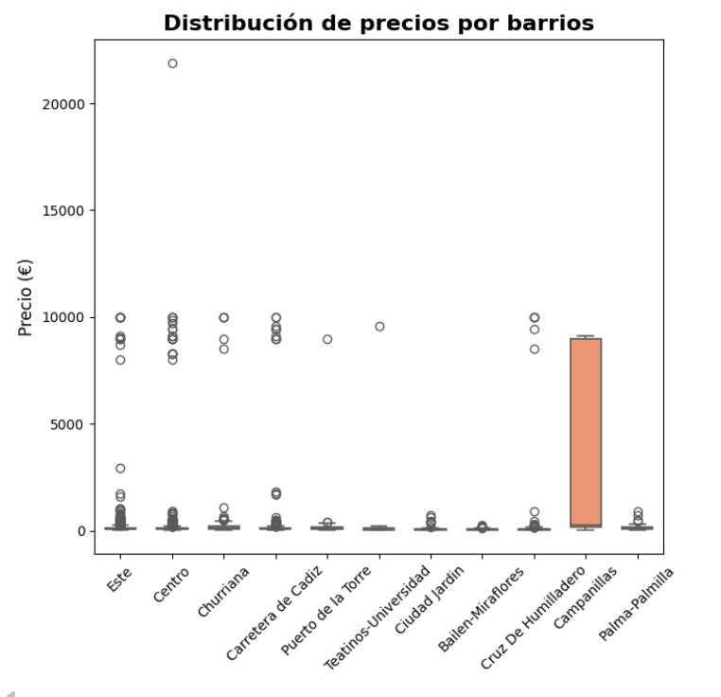
Una vez eliminados los valores atípicos, se observa que la media de precios en varios barrios desciende de manera notable, reflejando una estructura mucho más coherente y representativa del mercado real. La depuración del conjunto de datos permite apreciar cómo algunos barrios que inicialmente aparecían con precios medios muy elevados, debido a la presencia de alojamientos extremadamente caros, pasan a situarse en rangos más acordes con el resto de la ciudad. Tras aplicar el filtrado, se obtienen los nuevos valores medios por barrio, que constituyen la base para un análisis comparativo más fiable y libre de distorsiones provocadas por los outliers.

Barrio | Total Alojamientos | Precio medio (€)
Campanillas | 13 | 204,00
Churriana | 104 | 161.30
Palma-Palmilla | 123 | 141.65
Puerto de la Torre | 28 | 139.39
Este | 671 | 137.89
Centro | 4.596 | 117.46
Ciudad Jardín | 52 | 113.134
Carretera de Cádiz | 653 | 104.08
Cruz de Humilladero | 289 | 94.25
Teatinos-Universidad | 46 | 82.22
Bailen-Miraflores | 217 | 73.59

Con el fin de evitar sesgos en el análisis derivados de tamaños muestrales insuficientes, los cuales pueden generar medias poco representativas y amplificar artificialmente las diferencias entre barrios, se estableció un umbral mínimo de 200 alojamientos por barrio para incluirlos en la comparación. Este criterio garantiza que los resultados obtenidos se basen en muestras suficientemente amplias como para reflejar patrones reales del mercado, evitando conclusiones distorsionadas por barrios con presencia testimonial en el conjunto de datos.
Los barrios que cumplen el criterio de contar con más de 200 alojamientos tras la limpieza del dataset son Este, Centro, Carretera de Cádiz, Cruz de Humilladero y Bailén-Miraflores. Sobre este conjunto representativo, compuesto por 6.137 alojamientos, se calcularon tanto los precios medios como el precio medio por persona utilizando la variable accommodates. Los resultados obtenidos se resumen en la siguiente tabla:
Barrio | Precio medio (€) | Precio medio por persona (€)
Este | 137.89 | 32.36
Centro | 117.46 | 33.34
Carretera de Cádiz | 104.08 | 29.01
Cruz de Humilladero | 94.25 | 28.72
Bailen-Miraflores | 73.59 | 24.17

A partir de estos valores, se observa que el barrio más caro en términos de precio medio por alojamiento es Este, mientras que el precio medio por persona es ligeramente superior en el Centro, con una diferencia mínima de aproximadamente 1 euro por persona. Esta variación tan reducida indica que, aunque existen diferencias entre barrios, la estructura de precios por ocupante es relativamente homogénea entre las zonas más representativas de la ciudad.
Para comprender por qué el barrio Este presenta precios más elevados que el Centro, se elaboró una matriz de correlaciones que permite analizar visualmente la relación entre el precio y otras variables relevantes: número de reseñas, capacidad del alojamiento (accommodates), disponibilidad anual y puntuación media de las reseñas.
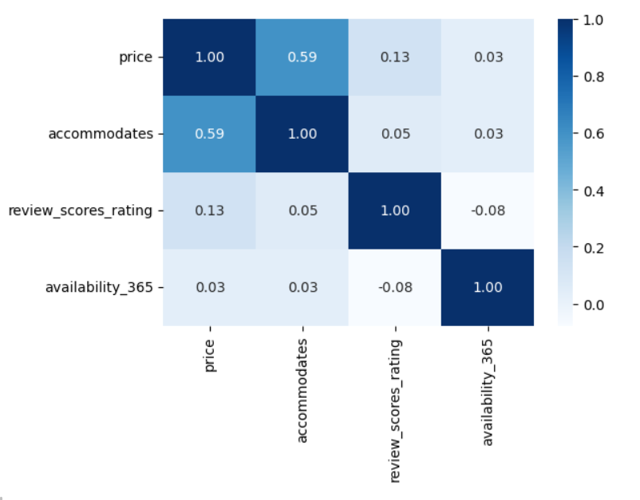
Los resultados muestran que el precio está fuertemente asociado con la capacidad del alojamiento, lo que indica que los alojamientos más grandes tienden a ser más caros. En cambio, la relación con la puntuación media de las reseñas y con la disponibilidad anual es prácticamente inexistente. Esto refuerza la idea de que los barrios con precios más altos ,como el Este, destacan principalmente porque ofrecen alojamientos de mayor tamaño, y no porque sean zonas intrínsecamente más caras.
La disponibilidad presenta una correlación ligeramente positiva y las reseñas una correlación ligeramente negativa, aunque ambas son demasiado débiles para considerarse influyentes en el precio. En conjunto, puede concluirse que la variable determinante del precio es la capacidad del alojamiento, mientras que las demás variables no ejercen un impacto significativo.
Al analizar la moda tanto del tipo de alojamiento como del número de huéspedes, observamos que en todos los barrios predomina el mismo perfil: apartamentos completos con capacidad para 4 personas. Esto implica que estas variables no explican por sí solas por qué los alojamientos completos situados en el barrio Este presentan precios más elevados, ya que la capacidad predominante es la misma en todas las zonas.
Para profundizar en esta cuestión, realizamos un análisis comparativo entre el Centro y el Este con el objetivo de examinar cómo varía el precio medio en función del tipo de alojamiento en cada barrio.
el Centro y el Este para comprobar el precio medio según el tipo de alojamiento.

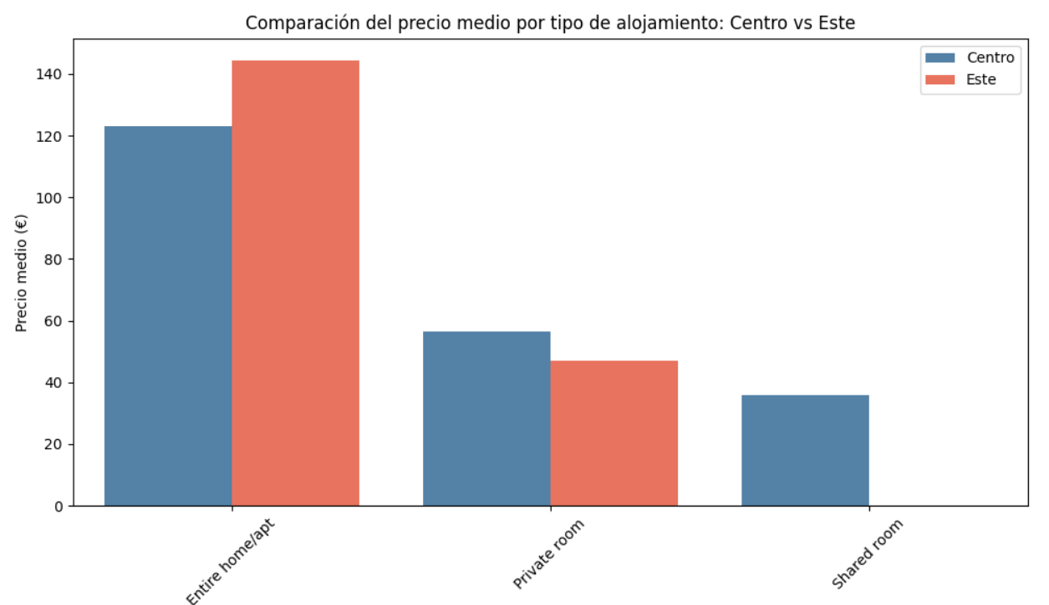
La comparación del precio medio por tipo de alojamiento entre el Centro y el Este muestra diferencias significativas únicamente en la categoría entire home/apt. En este caso, los alojamientos completos del barrio Este presentan un precio medio claramente superior al del Centro. Por el contrario, en las categorías private room y shared room, los precios son más bajos en el Este o directamente inexistentes, como ocurre con las habitaciones compartidas, que solo aparecen en el Centro.
Este patrón confirma que la diferencia de precios entre ambos barrios se concentra exclusivamente en los apartamentos completos. Además, podemos suponer que el barrio Este presenta una mejor localización en términos turísticos, al encontrarse más próximo a la playa, lo que incrementa su atractivo y puede justificar parte de la diferencia de precios. En conjunto, estos resultados refuerzan la idea de que el Este es más caro no porque sea un barrio intrínsecamente más costoso, sino porque combina alojamientos completos de mayor tamaño con una ubicación potencialmente más demandada.
Realizamos un histograma comparativo para ambos barrios con el objetivo de analizar cómo varía la frecuencia de precios en cada zona y observar visualmente las diferencias en la distribución del precio medio.

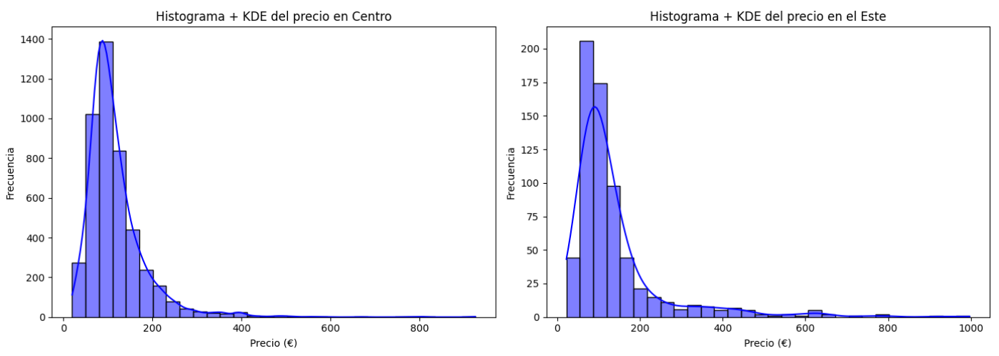

A partir de la distribución de precios y del análisis comparativo entre barrios, podemos deducir que la mayor oferta de alojamientos en el Centro genera un nivel de competencia significativamente más alto entre los hosts. Esta competencia presiona los precios a la baja, ya que los anfitriones ajustan sus tarifas para mantener una ocupación estable en un mercado saturado. Por ello, aunque el Centro es una de las zonas más demandadas, la abundancia de alojamientos disponibles modera el precio medio, situándolo por debajo del barrio Este.

HIPÓTESIS 2

“El precio de los alojamientos con pocas reseñas es más alto que el de los que tienen muchas”

PROBLEMA
El objetivo de este apartado es evaluar el impacto que tiene la madurez y la experiencia de los gestores inmobiliarios (hosts) sobre la fijación de precios en el mercado de Málaga. Se partía de la premisa de que los "anfitriones novatos" o con propiedades de reciente incorporación tienden a sobrevalorar sus inmuebles por falta de optimización analítica o con el fin de testear el mercado. En contraposición, se intuía que los anfitriones veteranos (aquellos con un volumen consolidado de reseñas) ajustan y optimizan sus tarifas a la baja para maximizar la tasa de ocupación y garantizar un flujo de ingresos constante.

DATOS
Para validar esta hipótesis, se segmentó el dataset final (6.861 registros del año 2025) utilizando dos variables métricas fundamentales:
- Precio por noche: Variable dependiente que determina el posicionamiento comercial.
- Número de reseñas (number_of_reviews): Utilizada como variable proxy para medir la veteranía, antigüedad y nivel de actividad del anfitrión en la plataforma.

ANÁLISIS
El procedimiento metodológico consistió en:
- Segmentación por cuartiles de actividad: Se dividió a los anfitriones en categorías según el volumen de reseñas acumuladas (baja, media y alta experiencia).
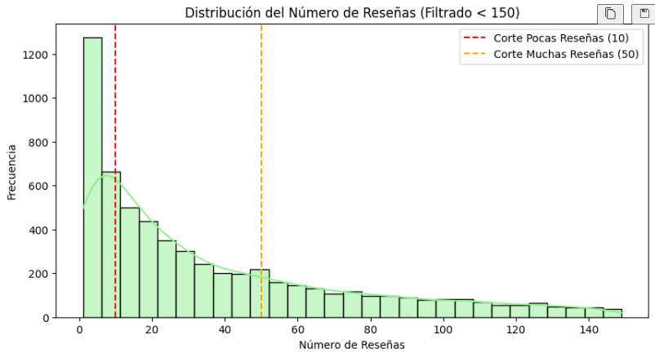
- Análisis de correlación estadístico: Se aplicó un análisis de dispersión y cálculo del coeficiente de correlación para evaluar la fuerza y dirección de la relación entre ambas variables.
- Comparación de medias: Se contrastó el precio medio de los alojamientos gestionados por anfitriones sin histórico frente a aquellos con perfiles altamente activos.
Al contrario de lo que dictaba la intuición inicial de negocio, el análisis exploratorio determinó que un mayor número de reseñas no se traduce en una reducción del precio. Los anfitriones consolidados y con un alto volumen de valoraciones registran precios medios superiores y más estables.
Este comportamiento responde a la prima por reputación: los huéspedes están dispuestos a pagar un precio más elevado por alojamientos que cuentan con el aval de una comunidad de usuarios, lo que permite a los hosts veteranos maximizar sus márgenes de beneficio sin penalizar su nivel de ocupación.
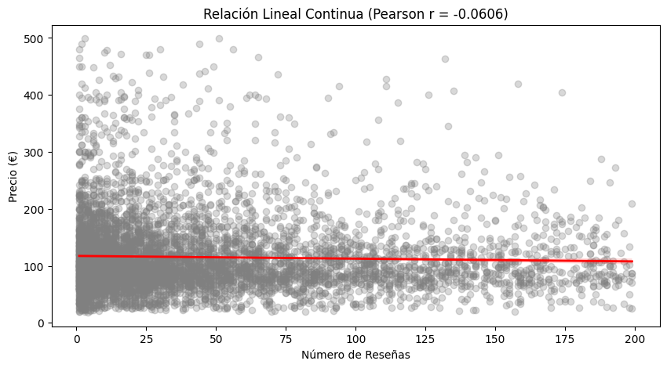

CONCLUSIÓN
La hipótesis QUEDA RECHAZADA. Los datos confirman que la veteranía y la acumulación de reseñas actúan como un factor de revalorización al alza, y no a la baja. La experiencia en la plataforma otorga un poder de mercado a los anfitriones expertos, permitiéndoles fijar precios premium gracias a la confianza y reputación digital construidas a lo largo del tiempo.

HIPÓTESIS 3

“La demanda de alojamientos en Málaga presenta un pico de crecimiento superior al 50% durante el tercer trimestre del año (Q3), siendo el distrito Centro el que mantiene una demanda más estable frente a las otras zonas”.

PROBLEMA
Se pretendía analizar el comportamiento temporal de la demanda turística en Málaga para contrastar el mito de la dependencia estival absoluta. El enunciado planteaba que la demanda experimentaba un crecimiento superior al 50% durante el tercer trimestre (Q3: julio, agosto y septiembre) a nivel global, pero que el Distrito Centro actuaba como un amortiguador macroeconómico, manteniendo la demanda estable durante el resto de las estaciones gracias a su diversificación de oferta cultural.

DATOS
El análisis de series temporales requirió la combinación e integración del dataset básico con variables temporales del dataset detallado, aislando el comportamiento de:
- Volumen de reseñas temporales: Indexadas por trimestres (Q2 frente a Q3) del año 2025.
- Segmentación geográfica por distritos: Enfocado principalmente en el Distrito Centro y el distrito periférico de Teatinos-Universidad.
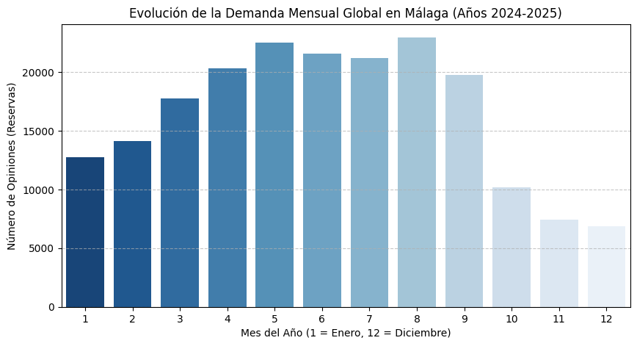

ANÁLISIS
El proceso analítico se estructuró en las siguientes fases:
- Cálculo de la variación trimestral global: Comparación del volumen total de actividad entre la primavera (Q2) y el verano (Q3).
- Análisis cruzado multivariante (Tiempo x Ubicación): Cálculo del porcentaje de absorción de demanda estival de cada distrito para identificar asimetrías geográficas.
El análisis arrojó tres descubrimientos de alto impacto para el negocio:
- Desmitificación de la estacionalidad global: A nivel municipal, la variación de la demanda entre Q2 y Q3 fue de apenas un -0.66%. Esto demuestra que la temporada alta en Málaga ya no se circunscribe al verano, sino que comienza de manera efectiva en el mes de abril (primavera).
- Madurez del Distrito Centro: Se constató una estabilidad casi absoluta en el corazón de la ciudad, con una variación intertrimestral insignificante del -3.88%. Su volumen de ocupación se reparte de forma homogénea durante todo el año.
- La anomalía radical de Teatinos-Universidad: El análisis multivariante destapó un comportamiento periférico extremo. Mientras la ciudad se mantiene plana, la demanda en Teatinos se dispara un +124.47% durante el verano (Q3), llegando a concentrar en esos tres meses el 57.49% de todas sus reservas anuales.

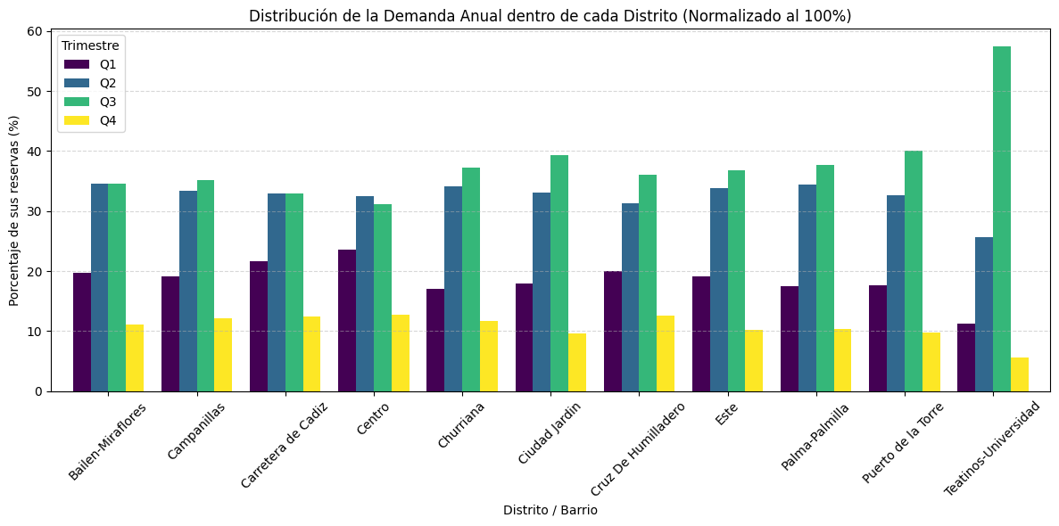
CONCLUSIÓN
La hipótesis SE CUMPLE PARCIALMENTE. Se rechaza de forma contundente en su premisa global, ya que Málaga ha logrado desestacionalizar con éxito su turismo atrayendo el mismo volumen de actividad en primavera que en verano. Sin embargo, se acepta firmemente en su vertiente geográfica: el Centro se confirma como un motor inmune a la estacionalidad, mientras que la periferia estudiantil (Teatinos) experimenta una fluctuación extrema ligada al ciclo de liberación de pisos universitarios que se reconvierten temporalmente en alojamientos turísticos durante las vacaciones.

CONCLUSIÓN FINAL Y RECOMENDACIONES ESTRATÉGICAS
El Análisis Exploratorio de Datos (EDA) ejecutado sobre el mercado de alquiler turístico de Málaga (2025) concluye que nos encontramos ante un mercado maduro, altamente concentrado (donde el Distrito Centro absorbe el 67% de la oferta total) y en proceso de transición hacia una desestacionalización consolidada. Los análisis de precios y flujos de demanda revelan que las métricas tradicionales de éxito turístico están cambiando debido a la competencia y a las dinámicas socio-urbanas.
Como cierre de esta investigación, se proponen dos líneas de recomendación estratégica claramente diferenciadas para potenciales inversores y gestores de patrimonio:
- Estrategia Conservadora (Flujo de Caja Estable): Para inversores que prioricen la mitigación del riesgo y la predictibilidad financiera, la recomendación inequívoca es concentrar el capital en el Distrito Centro. Su madurez y su potente oferta cultural inmunizan a las propiedades contra las fluctuaciones climáticas, garantizando una ocupación homogénea y rendimientos constantes durante las cuatro estaciones del año, mitigando el impacto de la fuerte competencia mediante una gestión profesionalizada del precio.
- Estrategia de Alta Oportunidad (Maximización del Rendimiento Mixto): Para perfiles financieros con mayor tolerancia al riesgo que busquen arbitrajes de mercado, se recomienda explotar el modelo híbrido en el distrito de Teatinos-Universidad. Este modelo consiste en operar bajo la modalidad de alquiler residencial de temporada para estudiantes durante el curso escolar (9 meses de ingresos estables) y pivotar de manera agresiva hacia el alquiler vacacional de corta estancia durante los meses de julio y agosto. Esta maniobra permite capturar de manera óptima la explosión masiva del +124% en la demanda estival de la zona, maximizando el rendimiento anual del activo inmobiliario.

